**Лабораторна робота 1**

Умова завдання:

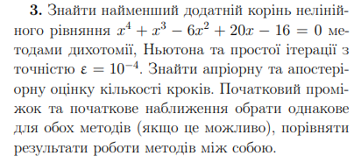

Графік функції:

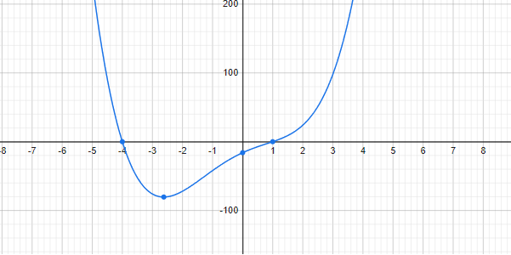

**Метод Ньютона**:

Беремо проміжок [0.781 , 1.5]

$$f^{'}\left(x\right)=4x^{3}+3x^{2}-12x+20$$

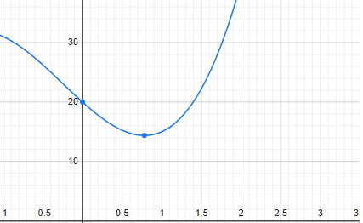

*Local minimum: 14.363 at x = 0.781*

$$f"(x) = 12x^{2}+6x-12$$

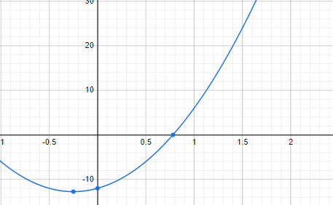

*Local maximum: 24 at x = 1.5*

$$f\left(x_{0}\right)*f^{''}\left(x_{0}\right)= f\left(1.5\right)*f^{''}\left(1.5\right)= 8.9375* 24> 0$$

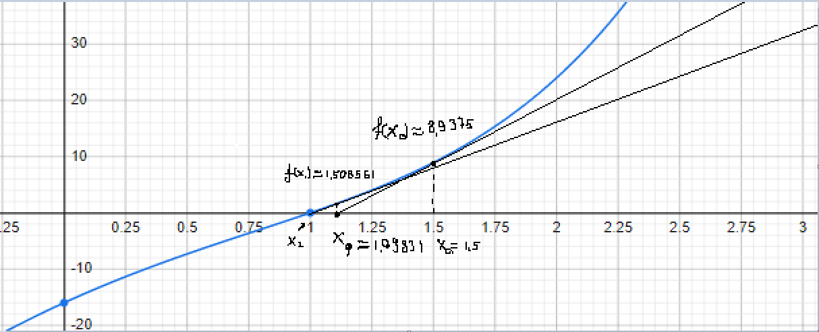

**МПІ**:

$$φ\left(x\right)= \frac{16}{x^{3}+x^{2}-6x+20 }$$

Графік $φ\left(x\right)$

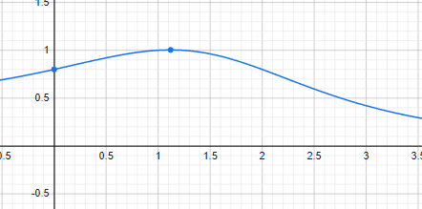

$$φ^{'}(x)=-\frac{16*({3x}^{2}+2x-6)}{{(x^{3}+x^{2}-6x+20)}^{2}}$$

Графік $φ^{'}(x)$

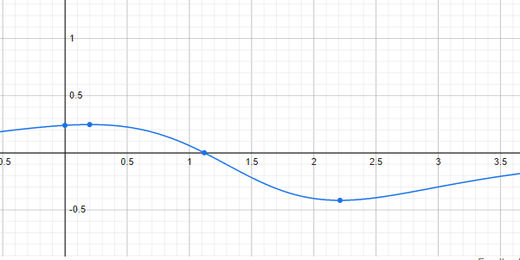

Як ми бачимо ${max⁡(|φ}^{'}\left(x\right)|)≤$ q < 1, отже умови виконуються:

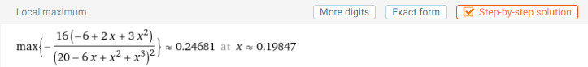

Тоді виконується нерівність:

$$\left|φ\left(x_{0}\right)-x_{0}\right|≤ δ*\left(1-q\right)→\left|0.8-0\right|≤3*\left(1-0.24681\right)→0.8<2.25957$$

